সিমেন্টের ব্যবহারঃ

সিমেন্টের অসংখ্য ক্রিয়াকলাপের কয়েকটি নীচে দেওয়া হল।
- এটি প্লাস্টারিং, রাজমিস্ত্রির কাজ, পয়েন্টিং ইত্যাদির জন্য মর্টারে ব্যবহৃত হয়।
- এটি ড্রেন এবং পাইপের জন্য জয়েন্ট তৈরি করতে এবং কাঠামোর আঁটসাঁটতা বজায় রাখতে ব্যবহৃত হয়।
- এটি কংক্রিটের মেঝে, ছাদ স্থাপন এবং লিন্টেল, মরীচি, সিঁড়ি, স্তম্ভ ইত্যাদি নির্মাণে ব্যবহৃত হয়।
- এটি সেতু, কালভার্ট, বাঁধ, সুড়ঙ্গ, বাতিঘর ইত্যাদির মতো গুরুত্বপূর্ণ প্রকৌশল কাঠামো নির্মাণে ব্যবহৃত হয়। এটি ভিত্তি, জলরোধী মেঝে, ফুটপাত ইত্যাদি তৈরিতেও ব্যবহৃত হয়।

অবস্থানগত কারণঃ
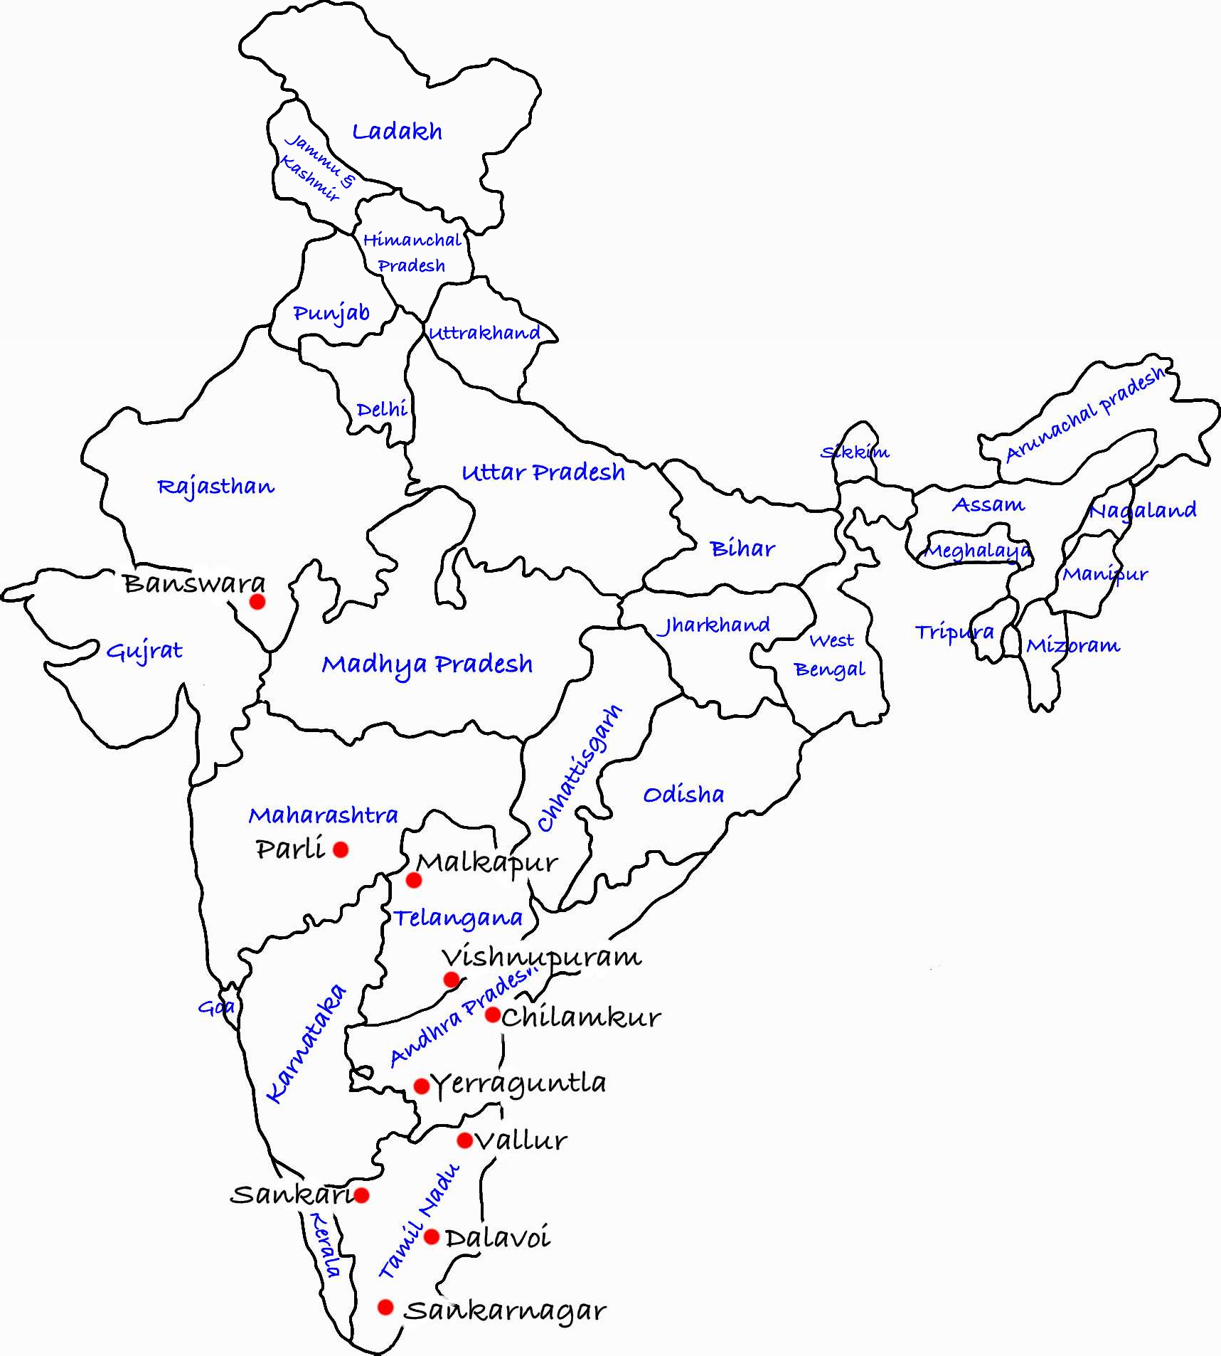
সিমেন্ট উৎপাদনের জন্য কম, ভারী মূল্যের এবং ওজনের আলগা উপকরণ প্রয়োজন। এটি মূলত একটি কাঁচামাল ভিত্তিক শিল্প। সিমেন্ট শিল্পের প্রধান কাঁচামাল হল চুনাপাথর। এটি মোট পণ্যের 60-65% নিয়ে গঠিত। এক টন সিমেন্ট উৎপাদনের জন্য গড়ে 1.5 টন চুনাপাথরের প্রয়োজন হয়। সুতরাং, বেশিরভাগ সিমেন্ট প্ল্যান্টের অবস্থান চুনাপাথরের আমানতের উপর নির্ভরশীল।
সিমেন্ট শিল্পের বিতরণঃ
প্রধান সিমেন্ট উৎপাদনশীল রাজ্যগুলি নিম্নরূপঃ
- তামিলনাড়ুঃ দুর্গ, শঙ্কর, পুলপুর, আইলা, ডালমিয়াপুরম, মাদুরাই, আলুগাং ইত্যাদি।
- মধ্যপ্রদেশঃ-জামুল, সতনা, গোড়ালি তারা, বানয়োর, নীমুচ, মৈহর, কায়সুন, গোপাল নগর, গোয়ালিয়র, কাটনি এবং দামোহ ইত্যাদি।
- অন্ধ্রপ্রদেশঃ মাচরাইলা, মঙ্গলগিরি, পানিয়াম, কৃষ্ণা, বিজয়নগর, তন্দুর, মানচেরিয়াল, ইয়ারাগুটলা, বুগনিপালি, কিস্ট্রিনা, পেরামপল্লী, নালগোন্ডা, হায়দ্রাবাদ, আদিলাবাদ ইত্যাদি।
- রাজস্থানঃ লাখেরি, উদয়পুর, নিম্বাহেরা, চিতোরগড়, বেওয়ার ইত্যাদি।
- গুজরাটঃ-সিক্কা, ওখলা মণ্ডল, আহমেদাবাদ, পোরবন্দর, দ্বারকা, রানাবাব ইত্যাদি।
- কর্ণাটকঃ-বাগলকোট, বারি, ভদ্রাবতী, বেঙ্গালুরু, কুরকান্তা, শাহবাদ, আমসন্দ্রা, বিজাপুর, গুলবার্গ, তুলকুর ইত্যাদি।
- ঝাড়খণ্ডঃ-সিন্দ্রি, খেলারি, জপলা, ডালমিয়া নগর, চাইবাসা, বাঞ্জারি, কল্যাণপুর ইত্যাদি।
- উত্তরপ্রদেশঃ চুর্ক, চোপান এবং চুনার হল নতুন প্রধান সিমেন্ট উৎপাদনকারী জেলা।
অন্যান্য এলাকাঃ
এছাড়াও হরিয়ানায় সুরজপুর, চরখি দাদরি, মহারাষ্ট্রে চন্দ্রপুরা, ওড়িশায় হিরাকুন্ড, রাজাগপুরা, কেরালা-কোট্টায়াম, জম্মু ও কাশ্মীরে ব্রুইয়ান এবং মেঘালয়ে ছোট সিমেন্ট কারখানা স্থাপন করা হয়েছে।

Cement Industries in India

